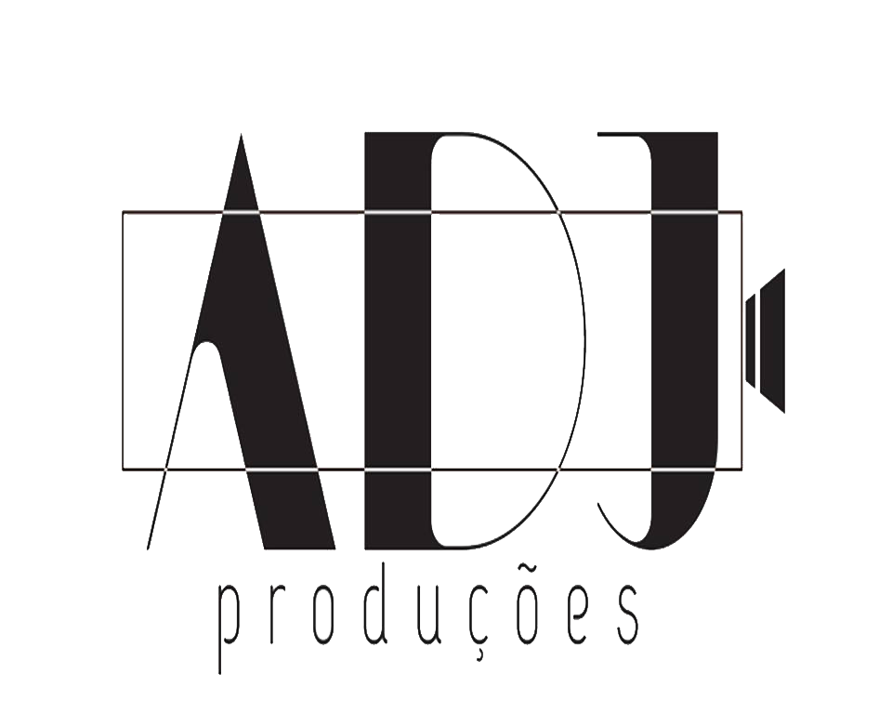
ADJ PRODUÇÕES – Serviço de Agência
Sócio: Jhonathan Santos
Briefing – Desenvolvimento de site (Artístico)

Preencha os dados abaixo para que possamos entender seu negócio:

1) Conte-me sobre você e sua carreira no geral: Artista independente, com três CDs lançados no Brasil e um nos EUA (COM O GRUPO DE HELCIO MILITO), pianista, flautista, arranjadora, compositora e produtora, com longa carreira, inclusive no exterior, atuando no popular e no clássico, ao lado de grandes nomes da música .

2) Que tipo de instrumentos toca, tipo de música cantada, qual cidade (es) faz shows?
Descreva tecnicamente sua carreira. No clássico atualmente pertenço ao Corpo artístico do Theatro Municipal do RJ, porisso meus shows acontecem nos momentos em que não há programação, em geral no RJ e às vezes em SP. Apresentei-me entre 2005 e 2007 em Paris, Berlim, Hilden, Roma, Lyon e Toulouse. No popular passo por vários gêneros musicais como bossa-nova, choro, samba, samba-canção, jazz brasileiro. Também faço concertos cantando e tocando , mesclando temas clássicos de Villa-Lobos com elementos da música popular e do jazz.

3) Quais os seus preços e serviços prestados? Na música popular só se ganha quando se está em evidência, se tem um agente e mídia. Como estou há bastante tempo sem agente (venda de show) e meu trabalho nas redes não tem muita constância, site desatualizado, além de ainda estar com compromisso fixo no theatro Municipal, não tenho feito muitos shows.
Esse ano participei de um projeto de vários shows durante a Copa,com curadoria de Roberto Menescal ( expert na MPB ) com boa repercussão mas que não teve público.

4) Descreva abaixo o perfil do seu público alvo ou fãs.
Pessoas com bom nível cultural, de várias classes sociais, faixa etária dos 25 em diante. Especificamente nos concertos que envolvem música clássica, este público se torna um pouco mais restrito.
5) Descreva abaixo os conteúdos que deverão ser inseridos em seu site (história da carreira, descrição sobre você, fotos e vídeos de shows. Descreva os itens de conteúdo que o site tem que ter.

Ver www.elianesalek.com.br Os botões poderão ter outros nomes, outro design.Já tenho algumas idéias de design.Gostaria também de vender músicas para doznload no meu site.

6) Qual a Imagem a ser transmitida para os usuários? (tradição ou modernidade, layout clean ou popular, cores mais adequadas etc,) A idéia é aliar esses conceitos de tradição e modernidade num site mais jovial e clean. As cores mais adequadas são azul claro, combinando com cores esmaecidas como lilás ou laranja claro, verde claro, areia.

7) Possui arquivos de materiais de divulgação já prontos? (logomarca, folders, banner, catazes etc). Caso sim, envie em anexo no e-mail, caso não descreva solicitando-o a nós.
Tenho flyers e cartazes de concertos já realizados.Não entendi bem isso.

8) Descreva as ferramentas de marketing digital/redes sociais utilizadas atualmente (Facebook, Twitter, Instagram, Google Adwords, Facebook Ads? Você gostaria de um pacote de gerenciamento dessas ferramentas para impulsionar sua carreira. Uso facebook (conta) e tenho uma página quel divulgo através de impulsionamento (facebook ads). Já usei também google ad words para impulsionar meus vídeos. Tenho conta no twitter e no instagram mas não uso por falta de tempo.

9) Se preferir, liste até 3 websites ou mais que você considere interessantes, informando o que especificamente lhe agrada neles.
www.hamiltondeholanda.com ( é prático e funcional - tem vários links que remetem à venda dos shows ; o botão - Bio se divide em Release pra imprensa e História - o meu site mistura esses dois elementos e o torna longo e pesado )o botão Mídias - engloba várias coisas etc…) Outro site que gosto muito é www.robertasa.com.br pela beleza, cores, tipo de letras, clean e sofisticado ao mesmo tempo.

10) Qual o principal objetivo do seu website?Juntar todas as informações de carreira de forma a atrair mais visitantes e fâs para meus shows e compra de músicas por download

11) Você pretende que o site esteja pronto em torno de: (dias) [ Prazo min. É 18 dias depois de todos os materiais enviados ] Como já tenho bastante material pronto e idéias do que desejo creio que esse prazo de 18 dias seria o ideal.

12) Cite coisas e ferramentas que não podem faltar em seu site. Capa,todos os meus vídeos, todas as músicas de meus CDs, todas as minhas fotos, links para todas as minhas redes sociais, release/história, newsletter, contato, agenda, versão do site em inglês e em francês.

13) O site terá manutenção? Sim ou não? (Caso sim: Quinzenal/Mensal/ Semestral ? )
Possivelmente. Isso dependerá dos valores cobrados.
14) Sua empresa quer contratar um pacote de gerenciamento de redes sociais mensal para administração de conteúdo e manutenção do site? 30% de desconto no total.
Tudo pode ser negociado.

15) Conteúdo multimídia: Envie o briefing e anexe fotos e vídeos no e-mail. (Você pode enviar também na 2º etapa ou no processo de criação. Outras considerações abaixo:

Nome: Eliane Corrêa Salek
Nome Artistico: Eliane Salek
Idade: 59 anos
E-mail: elianesalek@gmail.com
Telefones: 21 999215262/ 21 25379737

PREENCHA DEMAIS INFORMAÇÕES QUE ACHAR NECESSÁRIO ABAIXO:
GOSTARIA DE CONHECER MELHOR SEU TRABALHO DE CRIAÇÃO DE SITES, MANUTENÇÃO DE REDES.

